Проект

ПОСТАНОВЛЕНИЕ
АДМИНИСТРАЦИИ ГОРОДА СТАВРОПОЛЯ
СТАВРОПОЛЬСКОГО КРАЯ

О внесении изменений в Правила землепользования и застройки муниципального образования города Ставрополя Ставропольского края, утвержденные постановлением администрации города Ставрополя от 15.10.2021 № 2342

В соответствии с Градостроительным кодексом Российской Федерации, Федеральным законом от 06 октября 2003 г. № 131-ФЗ «Об общих принципах организации местного самоуправления в Российской Федерации», Уставом муниципального образования города Ставрополя Ставропольского края

ПОСТАНОВЛЯЮ:

- Утвердить прилагаемые изменения, которые вносятся в Правила землепользования и застройки муниципального образования города Ставрополя Ставропольского края, утвержденные постановлением администрации города Ставрополя от 15.10.2021 № 2342 «Об утверждении Правил землепользования и застройки муниципального образования города Ставрополя Ставропольского края».
- Комитету градостроительства администрации города Ставрополя направить в филиал Федерального государственного бюджетного учреждения «Федеральная кадастровая палата Федеральной службы государственной регистрации, кадастра и картографии» по Ставропольскому краю для внесения в Единый государственный реестр недвижимости сведения о границах территориальных зон согласно Приложению в соответствии с требованиями части 6.1 статьи 30 Градостроительного кодекса Российской Федерации.
- Настоящее постановление вступает в силу на следующий день после дня его официального опубликования в газете «Ставрополь официальный. Приложение к газете «Вечерний Ставрополь».
- Разместить настоящее постановление на официальном сайте администрации города Ставрополя в информационно-телекоммуникационной сети «Интернет».
- Контроль исполнения настоящего постановления возложить на первого заместителя главы администрации города Ставрополя
Грибенника А.Д.

Глава города Ставрополя | И.И. Ульянченко

УТВЕРЖДЕНЫ

постановлением администрации
города Ставрополя
от №

ИЗМЕНЕНИЯ,

которые вносятся в Правила землепользования и застройки муниципального образования города Ставрополя Ставропольского края, утвержденных постановлением администрации города Ставрополя от 15.10.2021 № 2342

В Приложении 1 «Карта градостроительного зонирования», Приложении 2 «Карта градостроительного зонирования. Зоны с особыми условиями использования территории» к Правилам землепользования и застройки муниципального образования города Ставрополя Ставропольского края, утвержденным постановлением администрации города Ставрополя от 15.10.2021 № 2342, изменить границу территориальной зоны «ОД-1. Общественно-деловые зоны» путем ее установления в границах земельного участка с кадастровым номером 26:12:6010209:3, расположенного по адресу: город Ставрополь, улица 2 Промышленная, 1, согласно Приложению.

____________________

Приложение

к изменениям, которые вносятся
в Правила землепользования и застройки
муниципального образования
города Ставрополя Ставропольского края,
утвержденные постановлением
администрации города Ставрополя
от 15.10.2021 № 2342

Фрагмент карты градостроительного зонирования

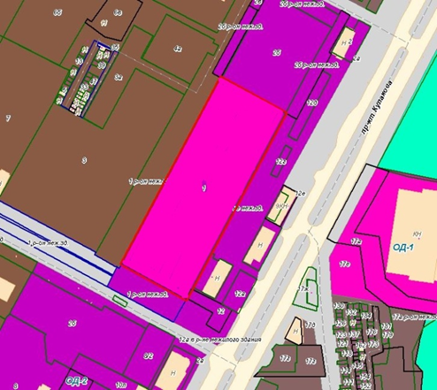

Приложение 1

к постановлению администрации
города Ставрополя
от №

ОПИСАНИЕ МЕСТОПОЛОЖЕНИЯ ГРАНИЦ
Часть территориальной зоны «ОД-1. Общественно-деловые зоны»
(наименование объекта, местоположение границ которого описано (далее – объект)

Раздел 1

Сведения об объекте
№ п/п | Характеристики объекта | Описание характеристик

1 | 2 | 3
1. | Местоположение объекта | Ставропольский край, г. Ставрополь
2. | Площадь объекта ± величина погрешности определения площади (Р ± ΔР) | 21687±52 кв.м
3. | Иные характеристики объекта | Основные виды разрешенного использования:  Коммунальное обслуживание (3.1); Предоставление коммунальных услуг (3.1.1);  Административные здания организаций, обеспечивающих предоставление коммунальных услуг (3.1.2);  Социальное обслуживание (3.2);  Дома социального обслуживания (3.2.1); Оказание социальной помощи населению (3.2.2);  Оказание услуг связи (3.2.3);  Общежития (3.2.4);  Бытовое обслуживание (3.3);  Здравоохранение (3.4);  Амбулаторно-поликлиническое обслуживание (3.4.1);  Стационарное медицинское обслуживание (3.4.2);  Культурное развитие (3.6);  Объекты культурно-досуговой деятельности (3.6.1);  Парки культуры и отдыха (3.6.2);  Цирки и зверинцы (3.6.3);  Общественное управление (3.8);  Государственное управление (3.8.1);  Представительская деятельность (3.8.2); Обеспечение научной деятельности (3.9);  Обеспечение деятельности в области гидрометеорологии и смежных с ней областях (3.9.1);  Проведение научных исследований (3.9.2); Проведение научных испытаний (3.9.3);  Деловое управление (4.1);  Объекты торговли (торговые центры, торгово- развлекательные центры (комплексы) (4.2);  Магазины (4.4);  Банковская и страховая деятельность (4.5); Общественное питание (4.6);  Гостиничное обслуживание (4.7);  Развлекательные мероприятия (4.8.1);  Обеспечение спортивно-зрелищных мероприятий (5.1.1);  Обеспечение занятий спортом в помещениях (5.1.2);  Площадки для занятий спортом (5.1.3);  Оборудованные площадки для занятий спортом (5.1.4);  Спортивные базы (5.1.7);  Связь (6.8);  Автомобильный транспорт (7.2);  Размещение автомобильных дорог (7.2.1);  Обслуживание перевозок пассажиров (7.2.2);  Стоянки транспорта общего пользования (7.2.3);  Обеспечение обороны и безопасности (8.0);  Обеспечение внутреннего правопорядка (8.3);  Земельные участки (территории) общего пользования (12.0);  Улично-дорожная сеть (12.0.1);  Благоустройство территории (12.0.2);  Условно разрешенные виды использования:  Среднеэтажная жилая застройка (2.5);  Многоэтажная жилая застройка (высотная застройка) (2.6);  Объекты гаражного назначения (2.7.1);  Бытовое обслуживание (3.3);  Образование и просвещение (3.5);  Дошкольное, начальное и среднее общее образование (3.5.1);  Среднее и высшее профессиональное образование (3.5.2);  Религиозное использование (3.7);  Осуществление религиозных обрядов (3.7.1);  Религиозное управление и образование (3.7.2);  Ветеринарное облуживание (3.10);  Амбулаторное ветеринарное обслуживание (3.10.1);  Приюты для животных (3.10.2);  Рынки (4.3);  Проведение азартных игр (4.8.2);  Обслуживание автотранспорта (4.9);  Заправка транспортных средств (4.9.1.1); Автомобильные мойки (4.9.1.3);  Ремонт автомобилей (4.9.1.4);  Выставочно-ярмарочная деятельность (4.10);  Вспомогательные виды разрешенного использования:  Предоставление коммунальных услуг (3.1.1);  Благоустройство территории (12.0.2)

Раздел 2

Сведения о местоположении границ объекта
  - Система координат МСК 26 от СК 95, зона 1
2. Сведения о характерных точках границ объекта

Обозначение характерных точек границ | Координаты,  м |  | Метод определения координат характерной  точки | Средняя квадратическая  погрешность положения характерной точки (Мt), м | Описание обозначения точки на местности (при наличии)
 | X | Y

1 | 2 | 3 | 4 | 5 | 6
– | – | – | – | – | –
- Сведения о характерных точках части (частей) границы объекта

Обозначение характерных точек границ | Координаты,  м |  | Метод определения координат характерной  точки | Средняя квадратическая  погрешность положения характерной точки (Мt), м | Описание обозначения точки на местности (при наличии)
 | X | Y

1 | 2 | 3 | 4 | 5 | 6
Часть № | – | – | – | – | –

Раздел 3

Сведения о местоположении измененных (уточненных) границ объекта
1. Система координат МСК 26 от СК 95, зона 1
2. Сведения о характерных точках границ объекта
Обозначение характерных точек границ | Существующие координаты, м |  | Измененные (уточненные координаты),  м |  | Метод определения координат характерной точки | Средняя квадратическая  погрешность положения характерной точки (Мt), м | Описание обозначения точки на местности (при наличии)
 | X | Y | X | Y

1 | 2 | 3 | 4 |  | 5 | 6 | 7 | 8
1 | – | – | 478455,19 |  | 1314075,58 | Геодезический метод | 0,10 | –
2 | – | – | 478452,93 |  | 1314086,15 | Геодезический метод | 0,10 | –
3 | – | – | 478452,28 |  | 1314089,19 | Геодезический метод | 0,10 | –
4 | – | – | 478450,39 |  | 1314119,12 | Геодезический метод | 0,10 | –
5 | – | – | 478445,26 |  | 1314132,05 | Геодезический метод | 0,10 | –
6 | – | – | 478432,98 |  | 1314163,01 | Геодезический метод | 0,10 | –
7 | – | – | 478421,82 |  | 1314156,27 | Геодезический метод | 0,10 | –
8 | – | – | 478366,86 |  | 1314119,23 | Геодезический метод | 0,10 | –
9 | – | – | 478381,16 |  | 1314091,69 | Геодезический метод | 0,10 | –
10 | – | – | 478407,82 |  | 1314061,35 | Геодезический метод | 0,10 | –
11 | – | – | 478436,85 |  | 1314068,68 | Геодезический метод | 0,10 | –
1 | – | – | 478455,19 |  | 1314075,58 | Геодезический метод | 0,10
12 | – | – | 478118,78 |  | 1313013,86 | Геодезический метод | 0,10 | –
13 | – | – | 478309,27 |  | 1313115,66 | Геодезический метод | 0,10 | –
14 | – | – | 478273,21 |  | 1313181,62 | Геодезический метод | 0,10 | –
15 | – | – | 478082,96 |  | 1313079,62 | Геодезический метод | 0,10 | –
12 | – | – | 478118,78 |  | 1313013,86 | Геодезический метод | 0,10 | –
3. Сведения о характерных точках части (частей) границы объекта
Часть № 1
– | – | – |  | – | – | – | – | –

Раздел 4
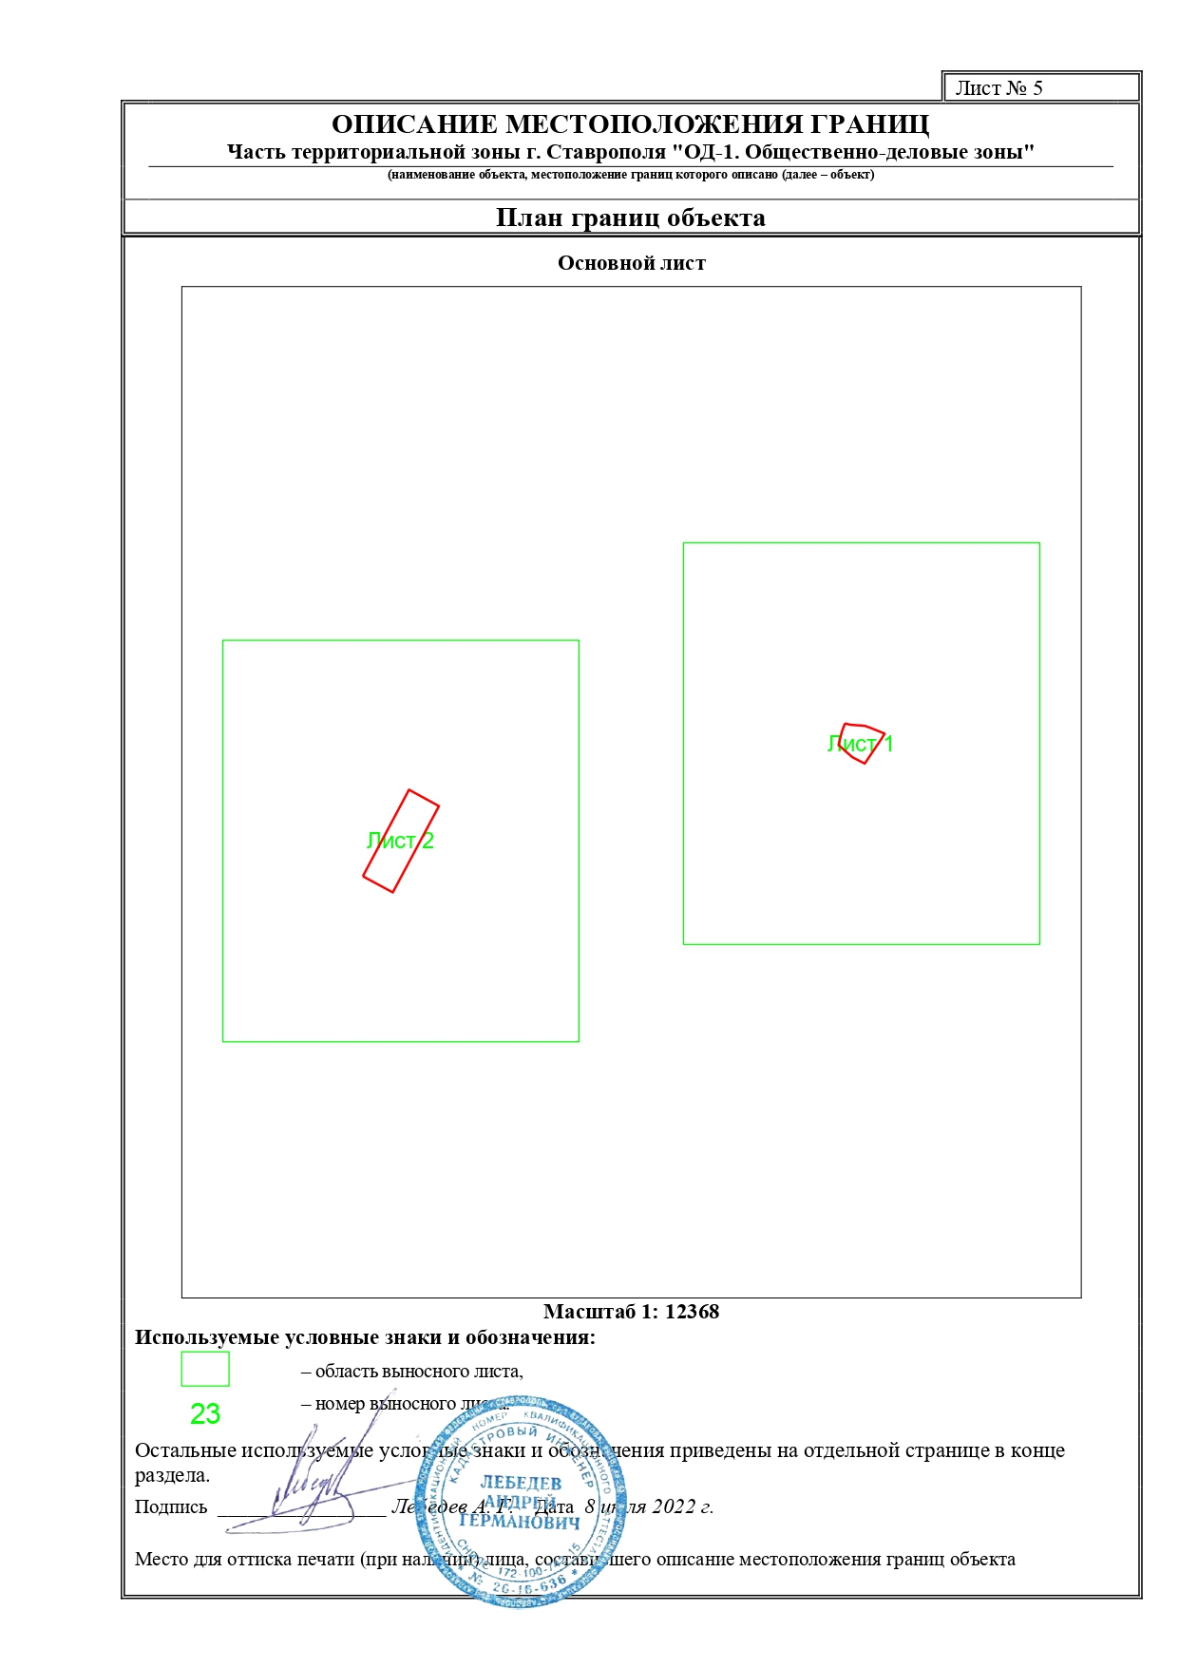
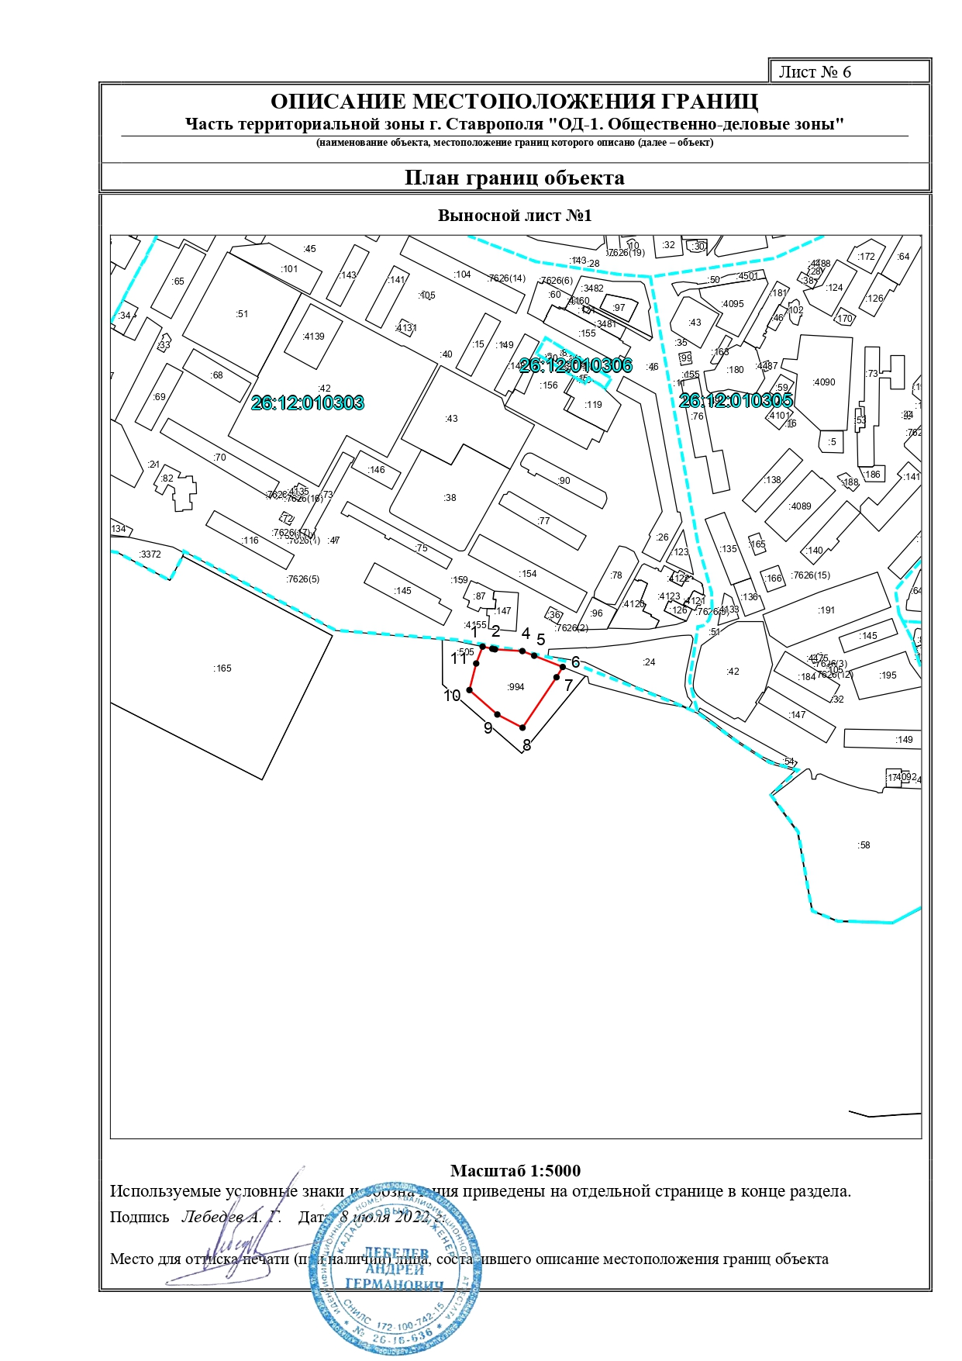
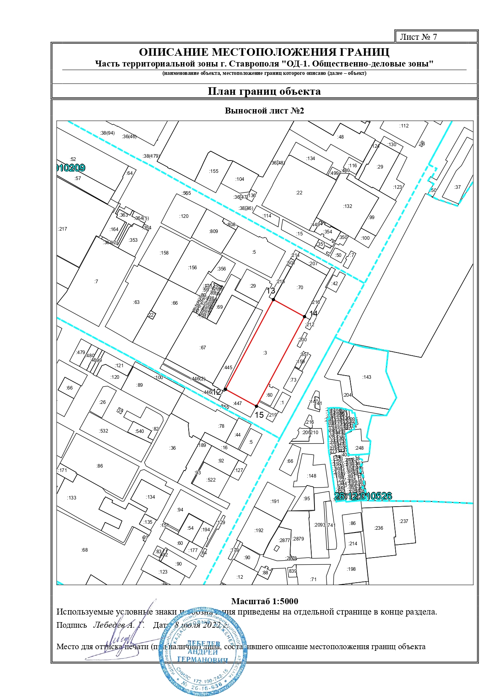
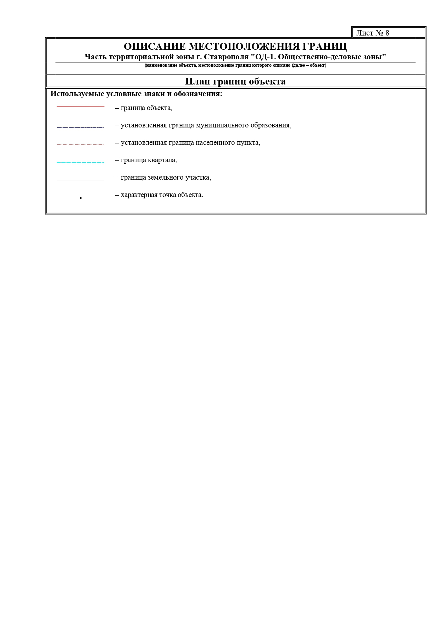

ОПИСАНИЕ МЕСТОПОЛОЖЕНИЯ ГРАНИЦ
Часть территориальной зоны «ОД-2. Зона общественно-деловой застройки вдоль магистралей»
(наименование объекта, местоположение границ которого описано (далее – объект)

Раздел 1

Сведения об объекте
№ п/п | Характеристики объекта | Описание характеристик

1 | 2 | 3
1. | Местоположение объекта | Ставропольский край, г. Ставрополь
2. | Площадь объекта ± величина погрешности определения площади (Р ± ΔР) | 292853±189 кв.м
3. | Иные характеристики объекта | Основные виды разрешенного использования:  Хранение автотранспорта (2.7.1);  Коммунальное обслуживание (3.1 );  Предоставление коммунальных услуг (3.1.1);  Административные здания организаций, обеспечивающих предоставление коммунальных услуг (3.1.2);  Социальное обслуживание (3.2);  Дома социального обслуживания (3.2.1);  Оказание социальной помощи населению (3.2.2); Оказание услуг связи (3.2.3);  Общежития (3.2.4);  Бытовое обслуживание (3.3);  Здравоохранение (3.4);  Амбулаторно-поликлиническое обслуживание (3.4.1);  Стационарное медицинское обслуживание (3.4.2);  Культурное развитие (3.6);  Объекты культурно-досуговой деятельности (3.6.1);  Парки культуры и отдыха (3.6.2);  Цирки и зверинцы (3.6.3);  Общественное управление (3.8);  Государственное управление (3.8.1);  Представительская деятельность (3.8.2); Обеспечение научной деятельности (3.9);  Деловое управление (4.1);  Объекты торговли (торговые центры, торгово- развлекательные центры (комплексы) (4.2);  Магазины (4.4);  Банковская и страховая деятельность (4.5);  Общественное питание (4.6);  Гостиничное обслуживание (4.7);  Развлекательные мероприятия (4.8.1);  Связь (6.8);  Автомобильный транспорт (7.2);  Размещение автомобильных дорог (7.2.1);  Обслуживание перевозок пассажиров (7.2.2);  Стоянки транспорта общего пользования (7.2.3); Обеспечение обороны и безопасности (8.0); Обеспечение внутреннего правопорядка (8.3);  Земельные участки (территории) общего пользования (12.0);  Улично-дорожная сеть (12.0.1);  Благоустройство территории (12.0.2);  Условно разрешенные виды использования: Хранение автотранспорта (2.7.1);  Бытовое обслуживание (3.3);  Дошкольное, начальное и среднее общее образование (3.5.1);  Среднее и высшее профессиональное образование (3.5.2);  Религиозное использование (3.7);  Осуществление религиозных обрядов (3.7.1);  Религиозное управление и образование (3.7.2);  Рынки (4.3);  Проведение азартных игр (4.8.2);  Служебные гаражи (4.9);  Заправка транспортных средств 4.9.1.1  Автомобильные мойки (4.9.1.3);  Ремонт автомобилей (4.9.1.4);  Выставочно-ярмарочная деятельность (4.10);  Обеспечение спортивно-зрелищных мероприятий (5.1.1);  Обеспечение занятий спортом в помещениях (5.1.2);  Площадки для занятий спортом (5.1.3);  Оборудованные площадки для занятий спортом (5.1.4); Спортивные базы (5.1.7);  Вспомогательные виды разрешенного использования:  Предоставление коммунальных услуг (3.1.1);  Благоустройство территории (12.0.2)

Раздел 2

Сведения о местоположении границ объекта
1. Система координат МСК 26 от СК 95, зона 1
2. Сведения о характерных точках границ объекта

Обозначение характерных точек границ | Координаты,  м |  | Метод определения координат характерной  точки | Средняя квадратическая  погрешность положения характерной точки (Мt), м | Описание обозначения точки на местности (при наличии)
 | X | Y

1 | 2 | 3 | 4 | 5 | 6
– | – | – | – | – | –
3. Сведения о характерных точках части (частей) границы объекта
Обозначение характерных точек границ | Координаты, м |  | Метод определения координат характерной  точки | Средняя квадратическая  погрешность положения характерной точки (Мt), м | Описание обозначения точки на местности (при наличии)
 | X | Y

1 | 2 | 3 | 4 | 5 | 6
Часть № | – | – | – | – | –

Раздел 3

Сведения о местоположении измененных (уточненных) границ объекта
1. Система координат МСК 26 от СК 95, зона 1
2. Сведения о характерных точках границ объекта
Обозначение характерных точек границ | Существующие координаты |  | Измененные (уточненные координаты),  м |  | Метод определения координат характерной точки | Средняя квадратическая  погрешность положения характерной точки (Мt), м | Описание обозначения точки на местности (при наличии)
 | X | Y | X | Y

1 | 2 | 3 | 4 | 5 | 6 | 7 |  | 8
1 | – | – | 478314,48 | 1313106,23 | Геодезический метод | 0,10 |  | –
2 | – | – | 478383,27 | 1313143,98 | Геодезический метод | 0,10 |  | –
3 | – | – | 478396,96 | 1313152,42 | Геодезический метод | 0,10 |  | –
4 | – | – | 478407,20 | 1313158,05 | Геодезический метод | 0,10 |  | –
5 | – | – | 478407,48 | 1313158,21 | Геодезический метод | 0,10 |  | –
6 | – | – | 478414,96 | 1313162,31 | Геодезический метод | 0,10 |  | –
7 | – | – | 478418,45 | 1313164,16 | Геодезический метод | 0,10 |  | –
8 | – | – | 478380,15 | 1313234,85 | Геодезический метод | 0,10 |  | –
9 | – | – | 478378,28 | 1313238,83 | Геодезический метод | 0,10 |  | –
10 | – | – | 478373,31 | 1313247,50 | Геодезический метод | 0,10 |  | –
11 | – | – | 478368,43 | 1313256,46 | Геодезический метод | 0,10 |  | –
12 | – | – | 478361,77 | 1313268,76 | Геодезический метод | 0,10
13 | – | – | 478324,83 | 1313248,77 | Геодезический метод | 0,10 |  | –
14 | – | – | 478199,77 | 1313179,24 | Геодезический метод | 0,10 |  | –
15 | – | – | 478191,22 | 1313195,22 | Геодезический метод | 0,10 |  | –
16 | – | – | 478155,67 | 1313178,17 | Геодезический метод | 0,10 |  | –
17 | – | – | 478111,78 | 1313154,23 | Геодезический метод | 0,10 |  | –
18 | – | – | 478103,61 | 1313152,42 | Геодезический метод | 0,10 |  | –
19 | – | – | 478068,50 | 1313133,28 | Геодезический метод | 0,10 |  | –
20 | – | – | 478042,82 | 1313119,43 | Геодезический метод | 0,10 |  | –
21 | – | – | 478035,76 | 1313111,50 | Геодезический метод | 0,10 |  | –
22 | – | – | 478059,35 | 1313066,84 | Геодезический метод | 0,10 |  | –
23 | – | – | 478096,06 | 1312998,81 | Геодезический метод | 0,10 |  | –
24 | – | – | 478106,25 | 1313003,86 | Геодезический метод | 0,10 |  | –
25 | – | – | 478107,74 | 1313004,59 | Геодезический метод | 0,10 |  | –
26 | – | – | 478115,76 | 1313008,56 | Геодезический метод | 0,10 |  | –
27 | – | – | 478114,27 | 1313011,34 | Геодезический метод | 0,10 |  | –
28 | – | – | 478118,78 | 1313013,86 | Геодезический метод | 0,10 |  | –
29 | – | – | 478082,96 | 1313079,62 | Геодезический метод | 0,10 |  | –
30 | – | – | 478273,21 | 1313181,62 | Геодезический метод | 0,10 |  | –
31 | – | – | 478309,27 | 1313115,66 | Геодезический метод | 0,10 |  | –
1 | – | – | 478314,48 | 1313106,23 | Геодезический метод | 0,10 |  | –
12 | – | – | 478118,78 | 1313013,86 | Геодезический метод | 0,10 |  | –
13 | – | – | 478309,27 | 1313115,66 | Геодезический метод | 0,10 |  | –
14 | – | – | 478273,21 | 1313181,62 | Геодезический метод | 0,10 |  | –
15 | – | – | 478082,96 | 1313079,62 | Геодезический метод | 0,10 |  | –
16 | – | – | 478155,67 | 1313178,17 | Геодезический метод | 0,10 |  | –
17 | – | – | 478111,78 | 1313154,23 | Геодезический метод | 0,10 |  | –
18 | – | – | 478103,61 | 1313152,42 | Геодезический метод | 0,10 |  | –
19 | – | – | 478068,50 | 1313133,28 | Геодезический метод | 0,10 |  | –
20 | – | – | 478042,82 | 1313119,43 | Геодезический метод | 0,10 |  | –
21 | – | – | 478035,76 | 1313111,50 | Геодезический метод | 0,10 |  | –
22 | – | – | 478059,35 | 1313066,84 | Геодезический метод | 0,10 |  | –
23 | – | – | 478096,06 | 1312998,81 | Геодезический метод | 0,10 |  | –
24 | – | – | 478106,25 | 1313003,86 | Геодезический метод | 0,10 |  | –
25 | – | – | 478107,74 | 1313004,59 | Геодезический метод | 0,10 |  | –
26 | – | – | 478115,76 | 1313008,56 | Геодезический метод | 0,10 |  | –
27 | – | – | 478114,27 | 1313011,34 | Геодезический метод | 0,10 |  | –
28 | – | – | 478118,78 | 1313013,86 | Геодезический метод | 0,10 |  | –
29 | – | – | 478082,96 | 1313079,62 | Геодезический метод | 0,10 |  | –
30 | – | – | 478273,21 | 1313181,62 | Геодезический метод | 0,10 |  | –
31 | – | – | 478309,27 | 1313115,66 | Геодезический метод | 0,10 |  | –
1 | – | – | 478314,48 | 1313106,23 | Геодезический метод | 0,10 |  | –
32 | – | – | 478899,18 | 1313624,44 | Геодезический метод | 0,10 |  | —
33 | – | – | 479070,16 | 1313718,85 | Геодезический метод | 0,10 |  | –
34 | – | – | 479040,99 | 1313775,23 | Геодезический метод | 0,10 |  | –
35 | – | – | 479022,64 | 1313766,30 | Геодезический метод | 0,10 |  | –
36 | – | – | 478970,36 | 1313739,56 | Геодезический метод | 0,10 |  | –
37 | – | – | 478897,94 | 1313702,91 | Геодезический метод | 0,10 |  | –
38 | – | – | 478866,71 | 1313685,19 | Геодезический метод | 0,10 |  | –
39 | – | – | 478871,65 | 1313676,05 | Геодезический метод | 0,10 |  | –
40 | – | – | 478806,10 | 1313640,33 | Геодезический метод | 0,10 |  | –
41 | – | – | 478805,65 | 1313652,28 | Геодезический метод | 0,10 |  | –
42 | – | – | 478750,08 | 1313622,29 | Геодезический метод | 0,10 |  | –
43 | – | – | 478671,61 | 1313579,33 | Геодезический метод | 0,10 |  | –
44 | – | – | 478670,54 | 1313571,40 | Геодезический метод | 0,10 |  | –
45 | – | – | 478699,79 | 1313518,18 | Геодезический метод | 0,10 |  | –
32 | – | – | 478899,18 | 1313624,44 | Геодезический метод | 0,10 |  | –
46 | – | – | 479207,69 | 1313868,48 | Геодезический метод | 0,10 |  | –
47 | – | – | 479190,49 | 1313859,45 | Геодезический метод | 0,10 |  | –
48 | – | – | 479178,10 | 1313852,96 | Геодезический метод | 0,10 |  | –
49 | – | – | 479163,05 | 1313845,03 | Геодезический метод | 0,10 |  | –
50 | – | – | 479081,98 | 1313799,90 | Геодезический метод | 0,10 |  | –
51 | – | – | 479063,12 | 1313790,24 | Геодезический метод | 0,10 |  | –
52 | – | – | 479091,57 | 1313737,66 | Геодезический метод | 0,10 |  | –
53 | – | – | 479192,78 | 1313784,95 | Геодезический метод | 0,10 |  | –
54 | – | – | 479378,84 | 1313882,53 | Геодезический метод | 0,10 |  | –
55 | – | – | 479381,80 | 1313891,21 | Геодезический метод | 0,10 |  | –
56 | – | – | 479377,78 | 1313904,54 | Геодезический метод | 0,10 |  | –
57 | – | – | 479355,34 | 1313941,58 | Геодезический метод | 0,10 |  | –
58 | – | – | 479322,27 | 1313927,99 | Геодезический метод | 0,10 |  | –
59 | – | – | 479264,34 | 1313898,23 | Геодезический метод | 0,10 |  | –
46 | – | – | 479207,69 | 1313868,48 | Геодезический метод | 0,10 |  | –
60 | – | – | 475956,95 | 1312167,94 | Геодезический метод | 0,10 |  | –
61 | – | – | 475949,39 | 1312175,10 | Геодезический метод | 0,10 |  | –
62 | – | – | 475947,52 | 1312176,86 | Геодезический метод | 0,10 |  | –
63 | – | – | 475967,47 | 1312200,69 | Геодезический метод | 0,10 |  | –
64 | – | – | 475975,45 | 1312205,29 | Геодезический метод | 0,10 |  | –
65 | – | – | 475976,75 | 1312209,60 | Геодезический метод | 0,10 |  | –
66 | – | – | 475985,89 | 1312218,17 | Геодезический метод | 0,10 |  | –
67 | – | – | 475988,86 | 1312253,92 | Геодезический метод | 0,10 |  | –
68 | – | – | 475991,73 | 1312301,66 | Геодезический метод | 0,10 |  | –
69 | – | – | 475996,58 | 1312360,21 | Геодезический метод | 0,10 |  | –
70 | – | – | 475994,57 | 1312363,22 | Геодезический метод | 0,10 |  | –
71 | – | – | 475992,21 | 1312365,12 | Геодезический метод | 0,10 |  | –
72 | – | – | 475989,20 | 1312365,66 | Геодезический метод | 0,10 |  | –
73 | – | – | 475988,27 | 1312365,47 | Геодезический метод | 0,10 |  | –
74 | – | – | 475968,03 | 1312337,95 | Геодезический метод | 0,10 |  | –
75 | – | – | 475953,28 | 1312318,84 | Геодезический метод | 0,10 |  | –
76 | – | – | 475940,35 | 1312300,85 | Геодезический метод | 0,10 |  | –
77 | – | – | 475908,71 | 1312257,24 | Геодезический метод | 0,10 |  | –
78 | – | – | 475893,49 | 1312236,94 | Геодезический метод | 0,10 |  | –
79 | – | – | 475866,91 | 1312203,78 | Геодезический метод | 0,10 |  | –
80 | – | – | 475849,45 | 1312188,22 | Геодезический метод | 0,10 |  | –
81 | – | – | 475826,70 | 1312171,28 | Геодезический метод | 0,10 |  | –
82 | – | – | 475804,33 | 1312157,00 | Геодезический метод | 0,10 |  | –
83 | – | – | 475800,04 | 1312149,79 | Геодезический метод | 0,10 |  | –
84 | – | – | 475788,94 | 1312142,69 | Геодезический метод | 0,10 |  | –
85 | – | – | 475799,56 | 1312124,83 | Геодезический метод | 0,10 |  | –
86 | – | – | 475800,30 | 1312119,20 | Геодезический метод | 0,10 |  | –
87 | – | – | 475817,11 | 1312129,05 | Геодезический метод | 0,10 |  | –
88 | – | – | 475815,38 | 1312132,75 | Геодезический метод | 0,10 |  | –
89 | – | – | 475827,46 | 1312139,02 | Геодезический метод | 0,10 |  | –
90 | – | – | 475840,98 | 1312146,61 | Геодезический метод | 0,10 |  | –
91 | – | – | 475854,74 | 1312144,84 | Геодезический метод | 0,10 |  | –
92 | – | – | 475878,24 | 1312141,82 | Геодезический метод | 0,10 |  | –
93 | – | – | 475915,70 | 1312134,01 | Геодезический метод | 0,10 |  | –
94 | – | – | 475925,35 | 1312135,53 | Геодезический метод | 0,10 |  | –
95 | – | – | 475928,45 | 1312138,80 | Геодезический метод | 0,10 |  | –
96 | – | – | 475932,80 | 1312140,04 | Геодезический метод | 0,10 |  | –
97 | – | – | 475934,61 | 1312142,77 | Геодезический метод | 0,10 |  | –
98 | – | – | 475930,01 | 1312147,08 | Геодезический метод | 0,10 |  | –
99 | – | – | 475946,46 | 1312159,72 | Геодезический метод | 0,10 |  | –
100 | – | – | 475947,15 | 1312160,25 | Геодезический метод | 0,10 |  | –
60 | – | – | 475956,95 | 1312167,94 | Геодезический метод | 0,10 |  | –
101 | – | – | 478677,78 | 1313520,87 | Геодезический метод | 0,10 |  | –
102 | – | – | 478679,68 | 1313522,14 | Геодезический метод | 0,10 |  | –
103 | – | – | 478650,26 | 1313583,74 | Геодезический метод | 0,10 |  | –
104 | – | – | 478584,64 | 1313697,40 | Геодезический метод | 0,10 |  | –
105 | – | – | 478573,09 | 1313696,62 | Геодезический метод | 0,10 |  | –
106 | – | – | 478574,69 | 1313689,50 | Геодезический метод | 0,10 |  | –
107 | – | – | 478575,39 | 1313658,72 | Геодезический метод | 0,10 |  | –
108 | – | – | 478579,89 | 1313552,35 | Геодезический метод | 0,10 |  | –
109 | – | – | 478578,83 | 1313552,18 | Геодезический метод | 0,10 |  | –
110 | – | – | 478578,80 | 1313552,30 | Геодезический метод | 0,10 |  | –
111 | – | – | 478508,34 | 1313506,73 | Геодезический метод | 0,10 |  | –
112 | – | – | 478516,00 | 1313483,66 | Геодезический метод | 0,10 |  | –
113 | – | – | 478522,61 | 1313460,70 | Геодезический метод | 0,10 |  | –
114 | – | – | 478532,55 | 1313443,33 | Геодезический метод | 0,10 |  | –
115 | – | – | 478532,81 | 1313442,80 | Геодезический метод | 0,10 |  | –
116 | – | – | 478533,21 | 1313442,77 | Геодезический метод | 0,10 |  | –
117 | – | – | 478556,09 | 1313454,54 | Геодезический метод | 0,10 |  | –
118 | – | – | 478561,82 | 1313444,51 | Геодезический метод | 0,10 |  | –
119 | – | – | 478570,50 | 1313449,48 | Геодезический метод | 0,10 |  | –
120 | – | – | 478564,98 | 1313459,13 | Геодезический метод | 0,10 |  | –
121 | – | – | 478607,29 | 1313480,87 | Геодезический метод | 0,10 |  | –
101 | – | – | 478677,78 | 1313520,87 | Геодезический метод | 0,10 |  | –
122 | – | – | 476155,85 | 1311945,63 | Геодезический метод | 0,10 |  | –
123 | – | – | 476169,11 | 1311982,30 | Геодезический метод | 0,10 |  | –
124 | – | – | 476171,29 | 1311988,33 | Геодезический метод | 0,10 |  | –
125 | – | – | 476171,51 | 1311992,56 | Геодезический метод | 0,10 |  | –
126 | – | – | 476167,45 | 1312033,81 | Геодезический метод | 0,10 |  | –
127 | – | – | 476167,01 | 1312037,94 | Геодезический метод | 0,10 |  | –
128 | – | – | 476164,18 | 1312045,82 | Геодезический метод | 0,10 |  | –
129 | – | – | 476154,74 | 1312047,04 | Геодезический метод | 0,10 |  | –
130 | – | – | 476148,64 | 1312016,54 | Геодезический метод | 0,10 |  | –
131 | – | – | 476127,81 | 1312023,25 | Геодезический метод | 0,10 |  | –
132 | – | – | 476126,07 | 1312050,88 | Геодезический метод | 0,10 |  | –
133 | – | – | 476094,88 | 1312059,85 | Геодезический метод | 0,10 |  | –
134 | – | – | 476105,48 | 1312075,15 | Геодезический метод | 0,10 |  | –
135 | – | – | 476102,58 | 1312088,73 | Геодезический метод | 0,10 |  | –
136 | – | – | 476080,75 | 1312084,08 | Геодезический метод | 0,10 |  | –
137 | – | – | 476067,93 | 1312063,53 | Геодезический метод | 0,10 |  | –
138 | – | – | 476055,38 | 1311987,64 | Геодезический метод | 0,10 |  | –
139 | – | – | 476069,51 | 1311987,42 | Геодезический метод | 0,10 |  | –
140 | – | – | 476071,20 | 1312012,81 | Геодезический метод | 0,10 |  | –
141 | – | – | 476117,50 | 1312001,14 | Геодезический метод | 0,10 |  | –
142 | – | – | 476112,10 | 1311985,09 | Геодезический метод | 0,10 |  | –
143 | – | – | 476082,63 | 1311961,46 | Геодезический метод | 0,10 |  | –
144 | – | – | 476050,65 | 1311932,51 | Геодезический метод | 0,10 |  | –
145 | – | – | 476039,70 | 1311922,60 | Геодезический метод | 0,10 |  | –
146 | – | – | 476016,26 | 1311953,47 | Геодезический метод | 0,10 |  | –
147 | – | – | 476010,03 | 1311953,45 | Геодезический метод | 0,10 |  | –
148 | – | – | 476005,09 | 1311953,52 | Геодезический метод | 0,10 |  | –
149 | – | – | 476005,49 | 1311947,36 | Геодезический метод | 0,10 |  | –
150 | – | – | 476007,85 | 1311946,54 | Геодезический метод | 0,10 |  | –
151 | – | – | 476010,43 | 1311946,67 | Геодезический метод | 0,10 |  | –
152 | – | – | 476010,99 | 1311944,56 | Геодезический метод | 0,10 |  | –
153 | – | – | 476056,84 | 1311902,32 | Геодезический метод | 0,10 |  | –
154 | – | – | 476078,31 | 1311906,53 | Геодезический метод | 0,10 |  | –
155 | – | – | 476093,13 | 1311909,45 | Геодезический метод | 0,10 |  | –
156 | – | – | 476112,57 | 1311913,28 | Геодезический метод | 0,10 |  | –
157 | – | – | 476128,06 | 1311920,36 | Геодезический метод | 0,10 |  | –
158 | – | – | 476136,96 | 1311928,40 | Геодезический метод | 0,10 |  | –
159 | – | – | 476143,44 | 1311934,29 | Геодезический метод | 0,10 |  | –
122 | – | – | 476155,85 | 1311945,63 | Геодезический метод | 0,10 |  | –
160 | – | – | 479714,20 | 1313984,28 | Геодезический метод | 0,10 |  | –
161 | – | – | 479863,47 | 1314066,90 | Геодезический метод | 0,10 |  | –
162 | – | – | 479881,27 | 1314076,74 | Геодезический метод | 0,10 |  | –
163 | – | – | 479882,62 | 1314077,51 | Геодезический метод | 0,10 |  | –
164 | – | – | 479886,98 | 1314079,93 | Геодезический метод | 0,10 |  | –
165 | – | – | 479888,73 | 1314080,90 | Геодезический метод | 0,10 |  | –
166 | – | – | 479890,65 | 1314082,11 | Геодезический метод | 0,10 |  | –
167 | – | – | 479890,72 | 1314086,31 | Геодезический метод | 0,10 |  | –
168 | – | – | 479882,30 | 1314102,73 | Геодезический метод | 0,10 |  | –
169 | – | – | 479882,06 | 1314102,60 | Геодезический метод | 0,10 |  | –
170 | – | – | 479822,28 | 1314070,59 | Геодезический метод | 0,10 |  | –
171 | – | – | 479816,50 | 1314081,09 | Геодезический метод | 0,10 |  | –
172 | – | – | 479736,03 | 1314036,49 | Геодезический метод | 0,10 |  | –
173 | – | – | 479616,08 | 1313975,96 | Геодезический метод | 0,10 |  | –
174 | – | – | 479588,78 | 1313960,27 | Геодезический метод | 0,10 |  | –
175 | – | – | 479564,32 | 1313942,70 | Геодезический метод | 0,10 |  | –
176 | – | – | 479569,50 | 1313932,75 | Геодезический метод | 0,10 |  | –
177 | – | – | 479573,54 | 1313924,96 | Геодезический метод | 0,10 |  | –
178 | – | – | 479574,82 | 1313922,50 | Геодезический метод | 0,10 |  | –
179 | – | – | 479581,03 | 1313910,58 | Геодезический метод | 0,10 |  | –
180 | – | – | 479587,29 | 1313914,05 | Геодезический метод | 0,10 |  | –
181 | – | – | 479589,91 | 1313915,47 | Геодезический метод | 0,10 |  | –
182 | – | – | 479605,36 | 1313924,03 | Геодезический метод | 0,10 |  | –
183 | – | – | 479607,27 | 1313925,14 | Геодезический метод | 0,10 |  | –
184 | – | – | 479626,52 | 1313935,75 | Геодезический метод | 0,10 |  | –
185 | – | – | 479704,80 | 1313979,01 | Геодезический метод | 0,10 |  | –
186 | – | – | 479700,84 | 1313986,71 | Геодезический метод | 0,10 |  | –
187 | – | – | 479702,31 | 1313988,08 | Геодезический метод | 0,10 |  | –
188 | – | – | 479699,57 | 1313993,27 | Геодезический метод | 0,10 |  | –
189 | – | – | 479697,73 | 1313992,32 | Геодезический метод | 0,10 |  | –
190 | – | – | 479694,29 | 1313998,56 | Геодезический метод | 0,10 |  | –
191 | – | – | 479703,79 | 1314003,68 | Геодезический метод | 0,10 |  | –
160 | – | – | 479714,20 | 1313984,28 | Геодезический метод | 0,10 |  | –
192 | – | – | 479259,22 | 1313719,12 | Геодезический метод | 0,10 |  | –
193 | – | – | 479261,46 | 1313720,20 | Геодезический метод | 0,10 |  | –
194 | – | – | 479267,34 | 1313723,01 | Геодезический метод | 0,10 |  | –
195 | – | – | 479264,20 | 1313728,32 | Геодезический метод | 0,10 |  | –
196 | – | – | 479274,84 | 1313734,09 | Геодезический метод | 0,10 |  | –
197 | – | – | 479278,11 | 1313728,98 | Геодезический метод | 0,10 |  | –
198 | – | – | 479299,49 | 1313740,48 | Геодезический метод | 0,10 |  | –
199 | – | – | 479309,95 | 1313745,41 | Геодезический метод | 0,10 |  | –
200 | – | – | 479318,79 | 1313750,07 | Геодезический метод | 0,10 |  | –
201 | – | – | 479338,98 | 1313760,71 | Геодезический метод | 0,10 |  | –
202 | – | – | 479338,58 | 1313761,32 | Геодезический метод | 0,10 |  | –
203 | – | – | 479336,75 | 1313764,63 | Геодезический метод | 0,10 |  | –
204 | – | – | 479317,37 | 1313796,77 | Геодезический метод | 0,10 |  | –
205 | – | – | 479311,37 | 1313806,73 | Геодезический метод | 0,10 |  | –
206 | – | – | 479288,27 | 1313794,03 | Геодезический метод | 0,10 |  | –
207 | – | – | 479277,52 | 1313787,92 | Геодезический метод | 0,10 |  | –
208 | – | – | 479184,43 | 1313737,77 | Геодезический метод | 0,10 |  | –
209 | – | – | 479181,31 | 1313736,18 | Геодезический метод | 0,10 |  | –
210 | – | – | 479121,33 | 1313700,21 | Геодезический метод | 0,10 |  | –
211 | – | – | 479130,91 | 1313684,35 | Геодезический метод | 0,10 |  | –
212 | – | – | 479138,08 | 1313671,17 | Геодезический метод | 0,10 |  | –
213 | – | – | 479141,57 | 1313656,91 | Геодезический метод | 0,10 |  | –
214 | – | – | 479159,03 | 1313666,49 | Геодезический метод | 0,10 |  | –
215 | – | – | 479159,53 | 1313665,62 | Геодезический метод | 0,10 |  | –
192 | – | – | 479259,22 | 1313719,12 | Геодезический метод | 0,10 |  | –
211 | – | – | 479130,91 | 1313684,35 | Геодезический метод | 0,10 |  | –
212 | – | – | 479138,08 | 1313671,17 | Геодезический метод | 0,10 |  | –
213 | – | – | 479141,57 | 1313656,91 | Геодезический метод | 0,10 |  | –
214 | – | – | 479159,03 | 1313666,49 | Геодезический метод | 0,10 |  | –
215 | – | – | 479159,53 | 1313665,62 | Геодезический метод | 0,10 |  | –
192 | – | – | 479259,22 | 1313719,12 | Геодезический метод | 0,10 |  | –
216 | – | – | 479881,24 | 1313899,57 | Геодезический метод | 0,10 |  | –
217 | – | – | 479875,71 | 1313908,64 | Геодезический метод | 0,10 |  | –
218 | – | – | 479870,81 | 1313907,33 | Геодезический метод | 0,10 |  | –
219 | – | – | 479861,17 | 1313909,62 | Геодезический метод | 0,10 |  | –
220 | – | – | 479856,84 | 1313913,86 | Геодезический метод | 0,10 |  | –
221 | – | – | 479822,90 | 1313975,49 | Геодезический метод | 0,10 |  | –
222 | – | – | 479822,50 | 1313980,18 | Геодезический метод | 0,10 |  | –
223 | – | – | 479826,01 | 1313985,01 | Геодезический метод | 0,10 |  | –
224 | – | – | 479837,37 | 1313991,51 | Геодезический метод | 0,10 |  | –
225 | – | – | 479834,51 | 1313996,29 | Геодезический метод | 0,10 |  | –
226 | – | – | 479737,26 | 1313939,62 | Геодезический метод | 0,10 |  | –
227 | – | – | 479742,22 | 1313930,92 | Геодезический метод | 0,10 |  | –
228 | – | – | 479754,52 | 1313908,80 | Геодезический метод | 0,10 |  | –
229 | – | – | 479749,23 | 1313905,83 | Геодезический метод | 0,10 |  | –
230 | – | – | 479754,51 | 1313896,82 | Геодезический метод | 0,10 |  | –
231 | – | – | 479767,77 | 1313889,66 | Геодезический метод | 0,10 |  | –
232 | – | – | 479770,37 | 1313893,94 | Геодезический метод | 0,10 |  | –
233 | – | – | 479782,76 | 1313886,42 | Геодезический метод | 0,10 |  | –
234 | – | – | 479800,08 | 1313855,35 | Геодезический метод | 0,10 |  | –
216 | – | – | 479881,24 | 1313899,57 | Геодезический метод | 0,10 |  | –
235 | – | – | 475333,12 | 1314862,80 | Геодезический метод | 0,10 |  | –
236 | – | – | 475353,69 | 1314869,03 | Геодезический метод | 0,10 |  | –
237 | – | – | 475365,39 | 1314868,77 | Геодезический метод | 0,10 |  | –
238 | – | – | 475383,61 | 1314873,75 | Геодезический метод | 0,10 |  | –
239 | – | – | 475388,80 | 1314880,09 | Геодезический метод | 0,10 |  | –
240 | – | – | 475387,57 | 1314887,88 | Геодезический метод | 0,10 |  | –
241 | – | – | 475383,46 | 1314911,71 | Геодезический метод | 0,10 |  | –
242 | – | – | 475382,78 | 1314911,53 | Геодезический метод | 0,10 |  | –
243 | – | – | 475378,85 | 1314911,09 | Геодезический метод | 0,10 |  | –
244 | – | – | 475357,00 | 1314908,64 | Геодезический метод | 0,10 |  | –
245 | – | – | 475358,59 | 1314900,97 | Геодезический метод | 0,10 |  | –
246 | – | – | 475343,20 | 1314896,94 | Геодезический метод | 0,10 |  | –
247 | – | – | 475321,39 | 1314891,05 | Геодезический метод | 0,10 |  | –
248 | – | – | 475318,48 | 1314890,27 | Геодезический метод | 0,10 |  | –
249 | – | – | 475184,81 | 1314854,69 | Геодезический метод | 0,10 |  | –
250 | – | – | 475185,70 | 1314846,73 | Геодезический метод | 0,10 |  | –
251 | – | – | 475184,91 | 1314844,98 | Геодезический метод | 0,10 |  | –
252 | – | – | 475186,82 | 1314830,57 | Геодезический метод | 0,10 |  | –
253 | – | – | 475188,75 | 1314819,14 | Геодезический метод | 0,10 |  | –
254 | – | – | 475191,23 | 1314819,88 | Геодезический метод | 0,10 |  | –
235 | – | – | 475333,12 | 1314862,80 | Геодезический метод | 0,10 |  | –
255 | – | – | 478911,74 | 1313496,91 | Геодезический метод | 0,10 |  | –
256 | – | – | 478909,32 | 1313501,01 | Геодезический метод | 0,10 |  | –
257 | – | – | 478930,50 | 1313513,24 | Геодезический метод | 0,10 |  | –
258 | – | – | 478929,60 | 1313515,24 | Геодезический метод | 0,10 |  | –
259 | – | – | 478942,83 | 1313522,75 | Геодезический метод | 0,10 |  | –
260 | – | – | 478933,35 | 1313540,59 | Геодезический метод | 0,10 |  | –
261 | – | – | 478932,73 | 1313542,14 | Геодезический метод | 0,10 |  | –
262 | – | – | 478896,15 | 1313522,30 | Геодезический метод | 0,10 |  | –
263 | – | – | 478889,86 | 1313518,86 | Геодезический метод | 0,10 |  | –
264 | – | – | 478873,71 | 1313507,57 | Геодезический метод | 0,10 |  | –
265 | – | – | 478864,86 | 1313522,03 | Геодезический метод | 0,10 |  | –
266 | – | – | 478871,91 | 1313526,20 | Геодезический метод | 0,10 |  | –
267 | – | – | 478901,21 | 1313541,98 | Геодезический метод | 0,10 |  | –
268 | – | – | 478922,61 | 1313553,90 | Геодезический метод | 0,10 |  | –
269 | – | – | 478912,15 | 1313574,42 | Геодезический метод | 0,10 |  | –
270 | – | – | 478889,88 | 1313562,00 | Геодезический метод | 0,10 |  | –
271 | – | – | 478883,84 | 1313558,83 | Геодезический метод | 0,10 |  | –
272 | – | – | 478848,02 | 1313538,84 | Геодезический метод | 0,10 |  | –
273 | – | – | 478846,91 | 1313538,25 | Геодезический метод | 0,10 |  | –
274 | – | – | 478845,64 | 1313540,68 | Геодезический метод | 0,10 |  | –
275 | – | – | 478844,04 | 1313543,79 | Геодезический метод | 0,10 |  | –
276 | – | – | 478826,77 | 1313533,55 | Геодезический метод | 0,10 |  | –
277 | – | – | 478830,03 | 1313527,16 | Геодезический метод | 0,10 |  | –
278 | – | – | 478832,73 | 1313521,89 | Геодезический метод | 0,10 |  | –
279 | – | – | 478838,40 | 1313511,24 | Геодезический метод | 0,10 |  | –
280 | – | – | 478839,30 | 1313509,56 | Геодезический метод | 0,10 |  | –
281 | – | – | 478840,33 | 1313510,13 | Геодезический метод | 0,10 |  | –
282 | – | – | 478853,27 | 1313486,29 | Геодезический метод | 0,10 |  | –
283 | – | – | 478852,91 | 1313485,96 | Геодезический метод | 0,10 |  | –
284 | – | – | 478867,14 | 1313458,70 | Геодезический метод | 0,10 |  | –
285 | – | – | 478869,99 | 1313459,93 | Геодезический метод | 0,10 |  | –
286 | – | – | 478872,75 | 1313461,11 | Геодезический метод | 0,10 |  | –
287 | – | – | 478874,03 | 1313461,67 | Геодезический метод | 0,10 |  | –
288 | – | – | 478874,58 | 1313461,99 | Геодезический метод | 0,10 |  | –
289 | – | – | 478875,93 | 1313462,82 | Геодезический метод | 0,10 |  | –
290 | – | – | 478882,58 | 1313466,88 | Геодезический метод | 0,10 |  | –
291 | – | – | 478889,39 | 1313471,06 | Геодезический метод | 0,10 |  | –
292 | – | – | 478890,33 | 1313471,80 | Геодезический метод | 0,10 |  | –
293 | – | – | 478891,41 | 1313472,69 | Геодезический метод | 0,10 |  | –
294 | – | – | 478891,21 | 1313473,14 | Геодезический метод | 0,10 |  | –
295 | – | – | 478888,22 | 1313480,03 | Геодезический метод | 0,10 |  | –
296 | – | – | 478895,09 | 1313483,87 | Геодезический метод | 0,10 |  | –
297 | – | – | 478900,95 | 1313487,15 | Геодезический метод | 0,10 |  | –
298 | – | – | 478899,34 | 1313490,03 | Геодезический метод | 0,10 |  | –
255 | – | – | 478911,74 | 1313496,91 | Геодезический метод | 0,10 |  | –
290 | – | – | 478882,58 | 1313466,88 | Геодезический метод | 0,10 |  | –
291 | – | – | 478889,39 | 1313471,06 | Геодезический метод | 0,10 |  | –
292 | – | – | 478890,33 | 1313471,80 | Геодезический метод | 0,10 |  | –
293 | – | – | 478891,41 | 1313472,69 | Геодезический метод | 0,10 |  | –
294 | – | – | 478891,21 | 1313473,14 | Геодезический метод | 0,10 |  | –
295 | – | – | 478888,22 | 1313480,03 | Геодезический метод | 0,10 |  | –
296 | – | – | 478895,09 | 1313483,87 | Геодезический метод | 0,10 |  | –
297 | – | – | 478900,95 | 1313487,15 | Геодезический метод | 0,10 |  | –
298 | – | – | 478899,34 | 1313490,03 | Геодезический метод | 0,10 |  | –
255 | – | – | 478911,74 | 1313496,91 | Геодезический метод | 0,10 |  | –
299 | – | – | 476134,03 | 1312135,63 | Геодезический метод | 0,10 |  | –
300 | – | – | 476119,40 | 1312258,06 | Геодезический метод | 0,10 |  | –
301 | – | – | 476107,27 | 1312247,16 | Геодезический метод | 0,10 |  | –
302 | – | – | 476060,22 | 1312204,90 | Геодезический метод | 0,10 |  | –
303 | – | – | 476067,05 | 1312199,01 | Геодезический метод | 0,10 |  | –
304 | – | – | 476060,73 | 1312191,34 | Геодезический метод | 0,10 |  | –
305 | – | – | 476067,12 | 1312186,25 | Геодезический метод | 0,10 |  | –
306 | – | – | 476071,69 | 1312182,60 | Геодезический метод | 0,10 |  | –
307 | – | – | 476088,74 | 1312167,05 | Геодезический метод | 0,10 |  | –
308 | – | – | 476091,43 | 1312164,59 | Геодезический метод | 0,10 |  | –
309 | – | – | 476097,78 | 1312158,78 | Геодезический метод | 0,10 |  | –
310 | – | – | 476098,63 | 1312158,00 | Геодезический метод | 0,10 |  | –
311 | – | – | 476101,28 | 1312156,31 | Геодезический метод | 0,10 |  | –
299 | – | – | 476134,03 | 1312135,63 | Геодезический метод | 0,10 |  | –
312 | – | – | 476196,42 | 1312374,98 | Геодезический метод | 0,10 |  | –
313 | – | – | 476205,46 | 1312380,32 | Геодезический метод | 0,10 |  | –
314 | – | – | 476207,45 | 1312381,50 | Геодезический метод | 0,10 |  | –
315 | – | – | 476212,86 | 1312384,72 | Геодезический метод | 0,10 |  | –
316 | – | – | 476215,75 | 1312386,44 | Геодезический метод | 0,10 |  | –
317 | – | – | 476217,94 | 1312387,76 | Геодезический метод | 0,10 |  | –
318 | – | – | 476219,08 | 1312388,44 | Геодезический метод | 0,10 |  | –
319 | – | – | 476223,35 | 1312396,57 | Геодезический метод | 0,10 |  | –
320 | – | – | 476229,22 | 1312381,68 | Геодезический метод | 0,10 |  | –
321 | – | – | 476247,49 | 1312389,99 | Геодезический метод | 0,10 |  | –
322 | – | – | 476241,58 | 1312404,86 | Геодезический метод | 0,10 |  | –
323 | – | – | 476225,67 | 1312397,63 | Геодезический метод | 0,10 |  | –
324 | – | – | 476217,33 | 1312399,52 | Геодезический метод | 0,10 |  | –
325 | – | – | 476181,61 | 1312417,00 | Геодезический метод | 0,10 |  | –
326 | – | – | 476158,92 | 1312416,73 | Геодезический метод | 0,10 |  | –
327 | – | – | 476155,62 | 1312416,74 | Геодезический метод | 0,10 |  | –
328 | – | – | 476153,49 | 1312408,42 | Геодезический метод | 0,10 |  | –
329 | – | – | 476146,78 | 1312382,36 | Геодезический метод | 0,10 |  | –
330 | – | – | 476166,02 | 1312356,54 | Геодезический метод | 0,10 |  | –
331 | – | – | 476177,96 | 1312363,65 | Геодезический метод | 0,10 |  | –
332 | – | – | 476193,67 | 1312373,27 | Геодезический метод | 0,10 |  | –
312 | – | – | 476196,42 | 1312374,98 | Геодезический метод | 0,10 |  | –
333 | – | – | 476640,45 | 1312651,83 | Геодезический метод | 0,10 |  | –
334 | – | – | 476605,32 | 1312758,34 | Геодезический метод | 0,10 |  | –
335 | – | – | 476580,12 | 1312750,88 | Геодезический метод | 0,10 |  | –
336 | – | – | 476584,30 | 1312738,00 | Геодезический метод | 0,10 |  | –
337 | – | – | 476587,79 | 1312727,58 | Геодезический метод | 0,10 |  | –
338 | – | – | 476594,54 | 1312707,18 | Геодезический метод | 0,10 |  | –
339 | – | – | 476598,56 | 1312694,80 | Геодезический метод | 0,10 |  | –
340 | – | – | 476612,17 | 1312653,00 | Геодезический метод | 0,10 |  | –
341 | – | – | 476614,04 | 1312649,71 | Геодезический метод | 0,10 |  | –
342 | – | – | 476632,99 | 1312649,71 | Геодезический метод | 0,10 |  | –
333 | – | – | 476640,45 | 1312651,83 | Геодезический метод | 0,10 |  | –
343 | – | – | 476034,89 | 1312268,97 | Геодезический метод | 0,10 |  | –
344 | – | – | 476019,79 | 1312268,97 | Геодезический метод | 0,10 |  | –
345 | – | – | 476004,24 | 1312272,18 | Геодезический метод | 0,10 |  | –
346 | – | – | 476003,36 | 1312257,26 | Геодезический метод | 0,10 |  | –
347 | – | – | 476003,24 | 1312234,77 | Геодезический метод | 0,10 |  | –
348 | – | – | 476000,88 | 1312231,45 | Геодезический метод | 0,10 |  | –
349 | – | – | 476003,29 | 1312203,37 | Геодезический метод | 0,10 |  | –
350 | – | – | 476073,40 | 1312276,04 | Геодезический метод | 0,10 |  | –
351 | – | – | 476058,18 | 1312271,85 | Геодезический метод | 0,10 |  | –
352 | – | – | 476046,15 | 1312272,18 | Геодезический метод | 0,10 |  | –
353 | – | – | 476043,67 | 1312270,46 | Геодезический метод | 0,10 |  | –
343 | – | – | 476034,89 | 1312268,97 | Геодезический метод | 0,10 |  | –
354 | – | – | 475990,30 | 1311991,75 | Геодезический метод | 0,10 |  | –
355 | – | – | 475990,36 | 1312071,26 | Геодезический метод | 0,10 |  | –
356 | – | – | 475985,37 | 1312070,40 | Геодезический метод | 0,10 |  | –
357 | – | – | 475963,81 | 1312070,27 | Геодезический метод | 0,10 |  | –
358 | – | – | 475963,92 | 1311991,05 | Геодезический метод | 0,10 |  | –
359 | – | – | 475981,51 | 1311991,29 | Геодезический метод | 0,10 |  | –
354 | – | – | 475990,30 | 1311991,75 | Геодезический метод | 0,10 |  | –
360 | – | – | 477963,48 | 1312841,60 | Геодезический метод | 0,10 |  | –
361 | – | – | 478046,86 | 1312886,58 | Геодезический метод | 0,10 |  | –
362 | – | – | 478062,58 | 1312894,52 | Геодезический метод | 0,10 |  | –
363 | – | – | 478064,62 | 1312895,51 | Геодезический метод | 0,10 |  | –
364 | – | – | 478067,61 | 1312898,63 | Геодезический метод | 0,10 |  | –
365 | – | – | 478072,92 | 1312901,14 | Геодезический метод | 0,10 |  | –
366 | – | – | 478074,71 | 1312902,12 | Геодезический метод | 0,10 |  | –
367 | – | – | 478110,32 | 1312921,58 | Геодезический метод | 0,10 |  | –
368 | – | – | 478110,10 | 1312921,78 | Геодезический метод | 0,10 |  | –
369 | – | – | 478120,72 | 1312927,47 | Геодезический метод | 0,10 |  | –
370 | – | – | 478121,41 | 1312928,07 | Геодезический метод | 0,10 |  | –
371 | – | – | 478086,70 | 1312991,92 | Геодезический метод | 0,10 |  | –
372 | – | – | 478058,44 | 1313041,86 | Геодезический метод | 0,10 |  | –
373 | – | – | 478044,46 | 1313068,42 | Геодезический метод | 0,10 |  | –
374 | – | – | 478025,96 | 1313100,52 | Геодезический метод | 0,10 |  | –
375 | – | – | 478021,68 | 1313095,72 | Геодезический метод | 0,10 |  | –
376 | – | – | 477919,77 | 1313042,06 | Геодезический метод | 0,10 |  | –
377 | – | – | 477874,30 | 1313023,63 | Геодезический метод | 0,10 |  | –
378 | – | – | 477863,12 | 1313017,53 | Геодезический метод | 0,10 |  | –
379 | – | – | 477855,83 | 1313010,53 | Геодезический метод | 0,10 |  | –
380 | – | – | 477850,59 | 1313005,51 | Геодезический метод | 0,10 |  | –
381 | – | – | 477794,88 | 1312975,20 | Геодезический метод | 0,10 |  | –
382 | – | – | 477750,18 | 1312952,34 | Геодезический метод | 0,10 |  | –
383 | – | – | 477743,41 | 1312952,68 | Геодезический метод | 0,10 |  | –
384 | – | – | 477716,82 | 1312938,11 | Геодезический метод | 0,10 |  | –
385 | – | – | 477658,91 | 1312903,23 | Геодезический метод | 0,10 |  | –
386 | – | – | 477595,75 | 1312871,91 | Геодезический метод | 0,10 |  | –
387 | – | – | 477585,08 | 1312869,53 | Геодезический метод | 0,10 |  | –
388 | – | – | 477536,14 | 1312844,64 | Геодезический метод | 0,10 |  | –
389 | – | – | 477527,84 | 1312836,51 | Геодезический метод | 0,10 |  | –
390 | – | – | 477527,17 | 1312829,40 | Геодезический метод | 0,10 |  | –
391 | – | – | 477527,67 | 1312825,17 | Геодезический метод | 0,10 |  | –
392 | – | – | 477569,79 | 1312743,29 | Геодезический метод | 0,10 |  | –
393 | – | – | 477574,40 | 1312746,53 | Геодезический метод | 0,10 |  | –
394 | – | – | 477629,94 | 1312773,72 | Геодезический метод | 0,10 |  | –
395 | – | – | 477646,99 | 1312782,76 | Геодезический метод | 0,10 |  | –
396 | – | – | 477650,07 | 1312784,41 | Геодезический метод | 0,10 |  | –
397 | – | – | 477664,43 | 1312792,04 | Геодезический метод | 0,10 |  | –
398 | – | – | 477684,69 | 1312802,81 | Геодезический метод | 0,10 |  | –
399 | – | – | 477735,94 | 1312833,97 | Геодезический метод | 0,10 |  | –
400 | – | – | 477767,10 | 1312850,27 | Геодезический метод | 0,10 |  | –
401 | – | – | 477837,85 | 1312881,28 | Геодезический метод | 0,10 |  | –
402 | – | – | 477904,76 | 1312918,11 | Геодезический метод | 0,10 |  | –
403 | – | – | 477920,47 | 1312911,64 | Геодезический метод | 0,10 |  | –
404 | – | – | 477939,06 | 1312876,64 | Геодезический метод | 0,10 |  | –
405 | – | – | 477956,14 | 1312844,94 | Геодезический метод | 0,10 |  | –
360 | – | – | 477963,48 | 1312841,60 | Геодезический метод | 0,10 |  | –
406 | – | – | 477746,44 | 1313163,78 | Геодезический метод | 0,10 |  | –
407 | – | – | 477746,92 | 1313237,22 | Геодезический метод | 0,10 |  | –
408 | – | – | 477721,95 | 1313228,07 | Геодезический метод | 0,10 |  | –
409 | – | – | 477684,66 | 1313230,25 | Геодезический метод | 0,10 |  | –
410 | – | – | 477683,48 | 1313170,25 | Геодезический метод | 0,10 |  | –
411 | – | – | 477720,30 | 1313166,53 | Геодезический метод | 0,10 |  | –
412 | – | – | 477720,27 | 1313165,46 | Геодезический метод | 0,10 |  | –
406 | – | – | 477746,44 | 1313163,78 | Геодезический метод | 0,10 |  | –
413 | – | – | 480122,01 | 1314194,38 | Геодезический метод | 0,10 |  | –
414 | – | – | 480115,91 | 1314205,65 | Геодезический метод | 0,10 |  | –
415 | – | – | 480192,99 | 1314253,80 | Геодезический метод | 0,10 |  | –
416 | – | – | 480187,29 | 1314265,59 | Геодезический метод | 0,10 |  | –
417 | – | – | 480190,98 | 1314280,09 | Геодезический метод | 0,10 |  | –
418 | – | – | 480191,67 | 1314280,48 | Геодезический метод | 0,10 |  | –
419 | – | – | 480194,54 | 1314282,10 | Геодезический метод | 0,10 |  | –
420 | – | – | 480203,31 | 1314288,17 | Геодезический метод | 0,10 |  | –
421 | – | – | 480205,37 | 1314296,93 | Геодезический метод | 0,10 |  | –
422 | – | – | 480198,54 | 1314311,40 | Геодезический метод | 0,10 |  | –
423 | – | – | 480177,89 | 1314310,63 | Геодезический метод | 0,10 |  | –
424 | – | – | 480177,42 | 1314311,49 | Геодезический метод | 0,10 |  | –
425 | – | – | 480152,99 | 1314355,90 | Геодезический метод | 0,10 |  | –
426 | – | – | 480117,35 | 1314330,24 | Геодезический метод | 0,10 |  | –
427 | – | – | 480056,89 | 1314278,83 | Геодезический метод | 0,10 |  | –
428 | – | – | 480019,79 | 1314243,97 | Геодезический метод | 0,10 |  | –
429 | – | – | 480020,83 | 1314251,91 | Геодезический метод | 0,10 |  | –
430 | – | – | 480017,07 | 1314256,37 | Геодезический метод | 0,10 |  | –
431 | – | – | 480003,01 | 1314241,50 | Геодезический метод | 0,10 |  | –
432 | – | – | 480006,37 | 1314237,48 | Геодезический метод | 0,10 |  | –
433 | – | – | 480009,57 | 1314236,54 | Геодезический метод | 0,10 |  | –
434 | – | – | 480016,23 | 1314224,14 | Геодезический метод | 0,10 |  | –
435 | – | – | 479980,42 | 1314190,52 | Геодезический метод | 0,10 |  | –
436 | – | – | 479976,45 | 1314186,79 | Геодезический метод | 0,10 |  | –
437 | – | – | 479972,03 | 1314182,64 | Геодезический метод | 0,10 |  | –
438 | – | – | 479951,24 | 1314163,13 | Геодезический метод | 0,10 |  | –
439 | – | – | 479950,52 | 1314162,46 | Геодезический метод | 0,10 |  | –
440 | – | – | 479926,03 | 1314144,91 | Геодезический метод | 0,10 |  | –
441 | – | – | 479917,47 | 1314138,77 | Геодезический метод | 0,10 |  | –
442 | – | – | 479913,43 | 1314136,36 | Геодезический метод | 0,10 |  | –
443 | – | – | 479889,46 | 1314121,92 | Геодезический метод | 0,10 |  | –
444 | – | – | 479903,81 | 1314095,10 | Геодезический метод | 0,10 |  | –
445 | – | – | 479907,97 | 1314092,06 | Геодезический метод | 0,10 |  | –
446 | – | – | 480039,58 | 1314163,88 | Геодезический метод | 0,10 |  | –
447 | – | – | 480043,07 | 1314165,81 | Геодезический метод | 0,10 |  | –
448 | – | – | 480046,59 | 1314167,71 | Геодезический метод | 0,10 |  | –
449 | – | – | 480052,74 | 1314156,28 | Геодезический метод | 0,10 |  | –
450 | – | – | 480053,47 | 1314154,93 | Геодезический метод | 0,10 |  | –
451 | – | – | 480054,25 | 1314155,34 | Геодезический метод | 0,10 |  | –
452 | – | – | 480080,55 | 1314169,05 | Геодезический метод | 0,10 |  | –
453 | – | – | 480079,13 | 1314172,50 | Геодезический метод | 0,10 |  | –
413 | – | – | 480122,01 | 1314194,38 | Геодезический метод | 0,10 |  | –
443 | – | – | 479889,46 | 1314121,92 | Геодезический метод | 0,10 |  | –
444 | – | – | 479903,81 | 1314095,10 | Геодезический метод | 0,10 |  | –
445 | – | – | 479907,97 | 1314092,06 | Геодезический метод | 0,10 |  | –
446 | – | – | 480039,58 | 1314163,88 | Геодезический метод | 0,10 |  | –
447 | – | – | 480043,07 | 1314165,81 | Геодезический метод | 0,10 |  | –
448 | – | – | 480046,59 | 1314167,71 | Геодезический метод | 0,10 |  | –
449 | – | – | 480052,74 | 1314156,28 | Геодезический метод | 0,10 |  | –
450 | – | – | 480053,47 | 1314154,93 | Геодезический метод | 0,10 |  | –
451 | – | – | 480054,25 | 1314155,34 | Геодезический метод | 0,10 |  | –
452 | – | – | 480080,55 | 1314169,05 | Геодезический метод | 0,10 |  | –
453 | – | – | 480079,13 | 1314172,50 | Геодезический метод | 0,10 |  | –
413 | – | – | 480122,01 | 1314194,38 | Геодезический метод | 0,10 |  | –
450 | – | – | 480053,47 | 1314154,93 | Геодезический метод | 0,10 |  | –
451 | – | – | 480054,25 | 1314155,34 | Геодезический метод | 0,10 |  | –
452 | – | – | 480080,55 | 1314169,05 | Геодезический метод | 0,10 |  | –
453 | – | – | 480079,13 | 1314172,50 | Геодезический метод | 0,10 |  | –
413 | – | – | 480122,01 | 1314194,38 | Геодезический метод | 0,10 |  | –
3. Сведения о характерных точках части (частей) границы объекта
Часть № 1
– | – | – | – | – | – | – | –

Раздел 4
